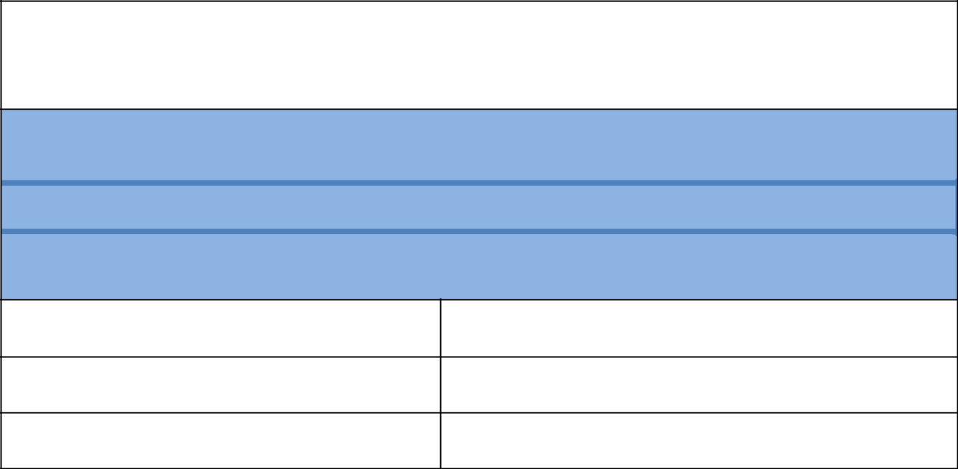

Základní škola a Mateřská škola Týnec, okres Břeclav, příspěvková organizace

Školní 221, 691 54 Týnec

KRITÉRIA PRO PŘIJETÍ DÍTĚTE DO MATEŘSKÉ ŠKOLY

Číslo jednací:

Vypracovala:

Lenka Cabalová, pověřená řízením mateřské školy

Směrnice nabývá účinnosti ode dne:

1. 4. 2025

V souladu se zákonem č. 561/2004 Sb., o předškolním, základním, středním, vyšším odborném a jiném vzdělávání (školský zákon), ve znění pozdějších předpisů, a vyhláškou č. 14/2005 Sb., o předškolním vzdělávání, ve znění pozdějších předpisů, stanovuje ředitelka Základní školy a Mateřské školy Týnec, okres Břeclav, příspěvková organizace (dále jen „mateřská škola“) kritéria pro přijímání dětí do mateřské školy takto:



PODMÍNKY PŘIJÍMÁNÍ DĚTÍ K PŘEDŠKOLNÍMU VZDĚLÁVÁNÍ

1. Zápis dětí do mateřské školy proběhne dne 6. května 2025 v době od 13.00 do 15.00 hod. V této době bude mateřská škola přijímat dokumenty potřebné k přijímacímu řízení.
2. Předškolní vzdělávání se organizuje pro děti zpravidla od 3 do 6 let, nejdříve však od dvou let.
3. Dítě mladší 3 let nemá na přijetí do MŠ právní nárok. O přijetí dítěte mladšího 3 let rozhoduje ředitelka MŠ individuálně, mladší děti jsou přijímány na základě kritérií o přijetí v případě volné kapacity MŠ.
4. Do mateřské školy může být přijato pouze dítě, které se podrobilo stanoveným pravidelným očkováním, má doklad, že je proti nákaze imunní nebo se nemůže očkování podrobit pro kontraindikaci. Doklad o provedení pravidelného očkování nebo doklad o tom, že je dítě proti nákaze imunní nebo se nemůže očkování podrobit pro kontraindikaci, vydá poskytovatel zdravotních služeb v oboru praktické lékařství pro děti a dorost na žádost zákonného zástupce dítěte. Pokud je pro dítě předškolní vzdělávání povinné, škola doklad o očkování nepožaduje.
5. Povinné předškolní vzdělávání se vztahuje na děti pětileté a děti s odkladem školní docházky.
6. Pokud se zákonný zástupce rozhodne pro individuální povinné předškolní vzdělávání, oznámí tuto skutečnost písemně ředitelce školy nejpozději 3 měsíce před začátkem školního roku (tedy do 31.5.2025).
7. Přednostně budou přijímány děti s trvalým bydlištěm v obci Týnec, a to do výše povoleného počtu dětí uvedeného ve školském rejstříku.
8. O přijetí dítěte se speciálními vzdělávacími potřebami uvedeného v § 16 odst. 9 zákona č. 561/2004 Sb., o předškolním, základním, středním, vyšším odborném a jiném vzdělávání (školský zákon*),* ve znění pozdějších předpisů, rozhoduje ředitelka mateřské školy na základě písemného vyjádření školského poradenského zařízení, popřípadě také registrujícího lékaře. (§ 34 odst. 6 školského zákona).
9. Předškolní vzdělávání spočívá především ve vzdělávací činnosti. Dítě přijaté k předškolnímu vzdělávání musí tedy od počátku být připraveno plnit požadavky stanovené rámcovým vzdělávacím programem a školním vzdělávacím programem mateřské školy (mělo by tedy zvládnout základní společenské a osobní návyky – samostatně chodit, umět držet lžíci a jíst se lžící, pít z hrnečku nebo sklenice, používat WC, nenosit pleny, umět se vysmrkat, umýt se, samostatně se oblékat a obouvat, komunikovat s dospělou osobou).



KRITÉRIA K PŘIJÍMÁNÍ DĚTÍ K PŘEDŠKOLNÍMU VZDĚLÁVÁNÍ

Podle následujících kritérií bude ředitelka postupovat při rozhodování přijetí dítěte k předškolnímu vzdělávání v mateřské škole v případech, kdy počet žádostí o přijetí dítěte podaných v době zápisu přesáhne počet volných míst v mateřské škole:

1. Do mateřské školy se přednostně přijímají děti v posledním roce před zahájením povinné školní docházky (povinné předškolní vzdělávání – nar. do 31. 8. 2020)
2. Věk dětí – k celodenní docházce budou přednostně přijímány děti s trvalým pobytem v Týnci, které před začátkem školního roku dosáhnou nejméně třetího roku věku, tedy narozených do 31. 8. 2022.
3. Dále budou přijímány děti v pořadí od nejstaršího po nejmladší do počtu volné kapacity školy.
4. Ředitelka školy má právo při přijímání dětí přihlédnout k důvodům hodným zvláštního zřetele (např. dítě samoživitele/samoživitelky, osiřelé dítě, dítě, kterému v důsledku nepříznivé sociální situace hrozí sociální vyloučení apod.).



DOPLŇUJÍCÍ INFORMACE

1. O přijetí dětí do mateřské školy a o individuálním vzdělávání rozhoduje ředitelka mateřské školy na základě přijímacího řízení, které se koná v určeném termínu pro následující školní rok.
2. Ředitelka mateřské školy rozhoduje o stanovení zkušebního pobytu dítěte, jehož délka nesmí přesáhnout 3 měsíce od fyzického nástupu dítěte do mateřské školy.
3. Do 30 dnů od zahájení správního řízení je vypracováno rozhodnutí o přijetí, nepřijetí dítěte do MŠ. Seznam přijatých dětí pod přiděleným registračním číslem bude zveřejněn na veřejně přístupném místě, tj. na webových stránkách mateřské školy, vývěsce školy, a to po dobu 15 dnů. Rozhodnutí o nepřijetí bude zasláno poštou.

**Lenka Cabalová, pověřena**

**řízením mateřské školy**